19.1
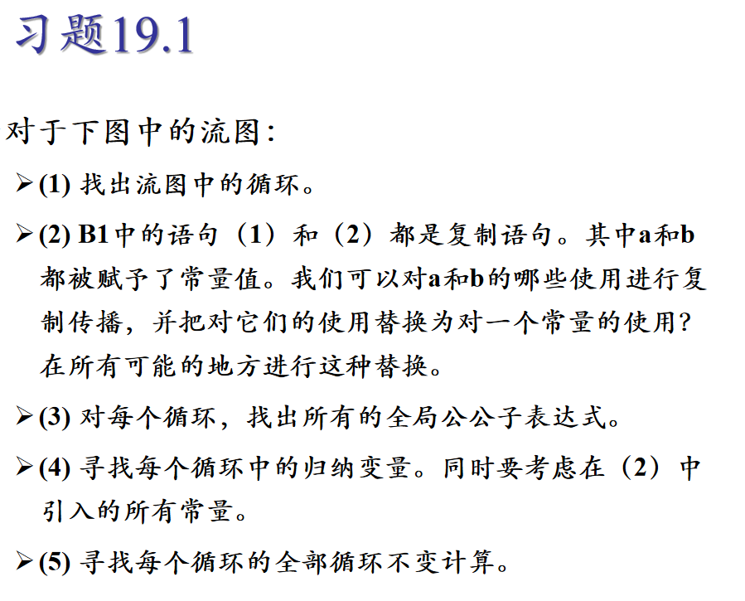
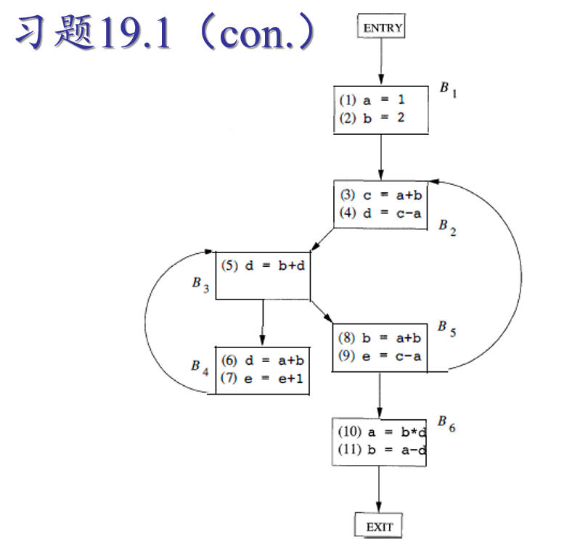
(1)回边（自然循环）：5->2(2 3 4 5);4->3(3 4)
(2)b在B5的(8)中被赋值了，b不能替换。但a可以替换，删除(1)，修改以下五处：(3)c=1+b,(4)d=c-1,(6)d=1+b,(8)b=1+b,(9)e=c-1。(10)和(11)对a和b赋值，因此不能替换。
(3)全局的公共子表达式：1+b和c+1。在B2中定义(12)u=1+b和(13)u1=c-1即可删除公共子表达式。
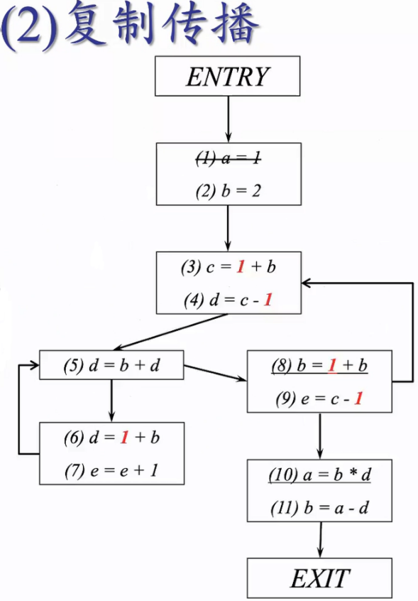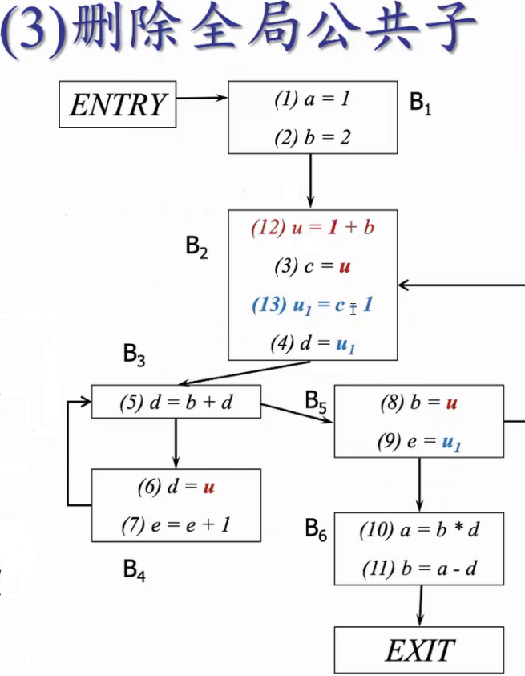
(4)在第(2)问中，循环B3B4中有基本归纳变量e，循环B2B3B4B5中有基本归纳变量b，b族归纳变量c->(b,1,1)。在第(3)问中，循环B3B4中有基本归纳变量e，循环B2B3B4B5中有归纳变量u,c,u1,b。
(5)在循环B3B4中有(6)d=1+b，在循环B2B3B4B5中没有循环不变计算。
19.2
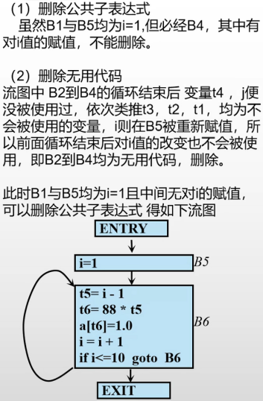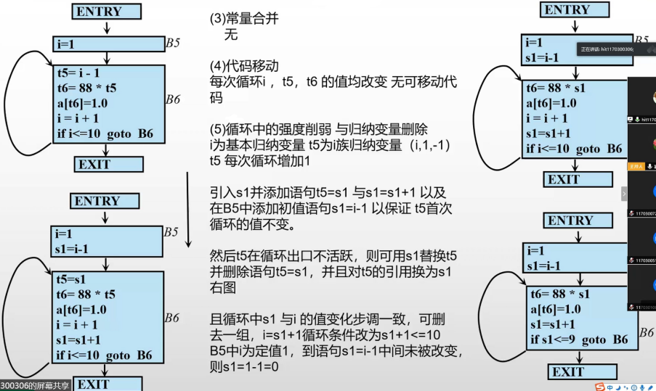
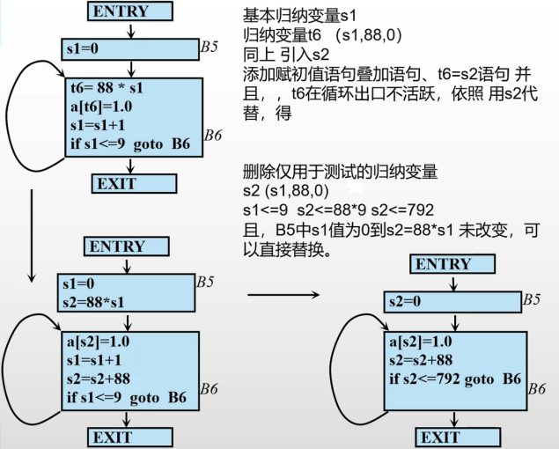
19.3
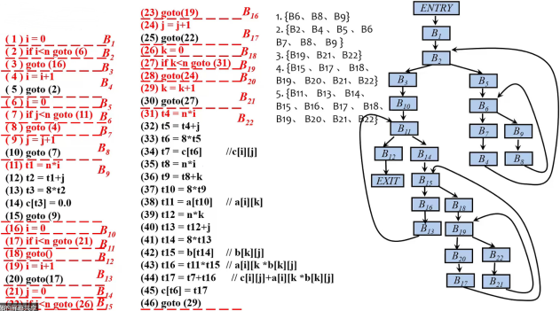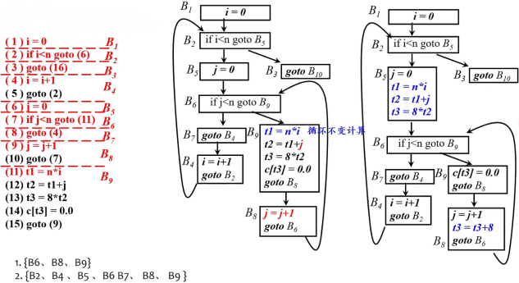
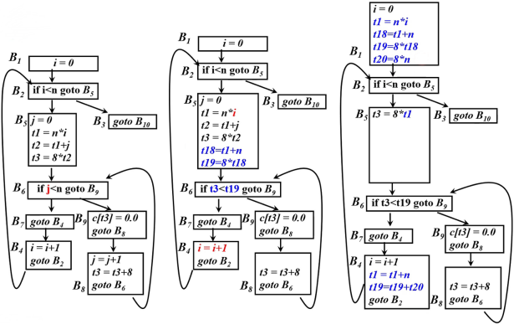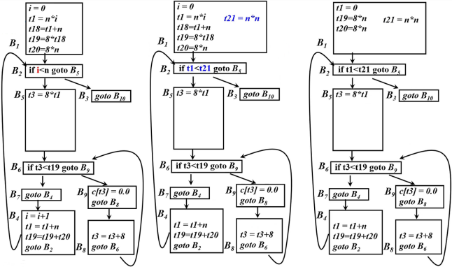
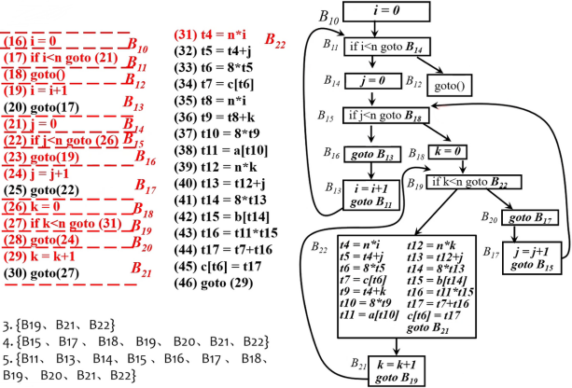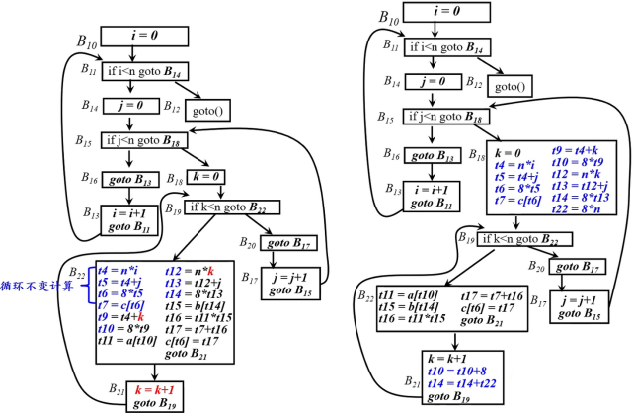
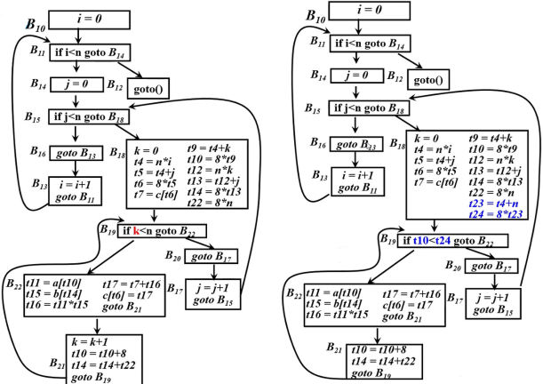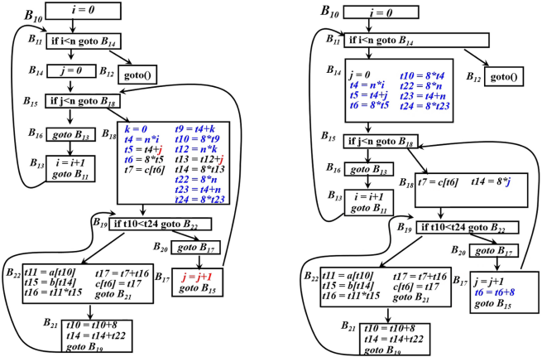
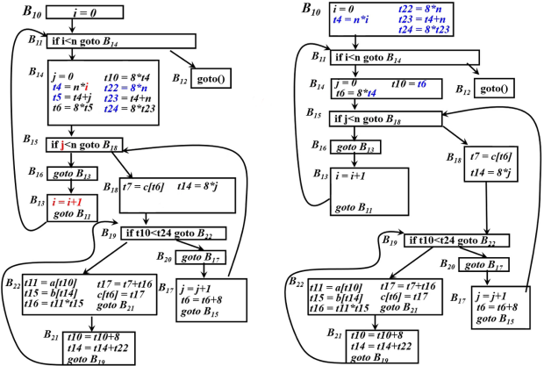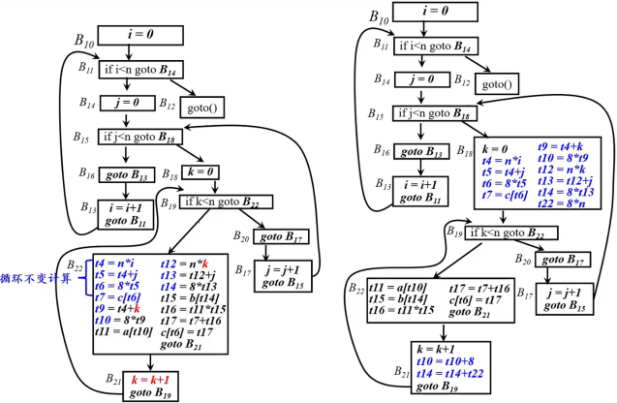
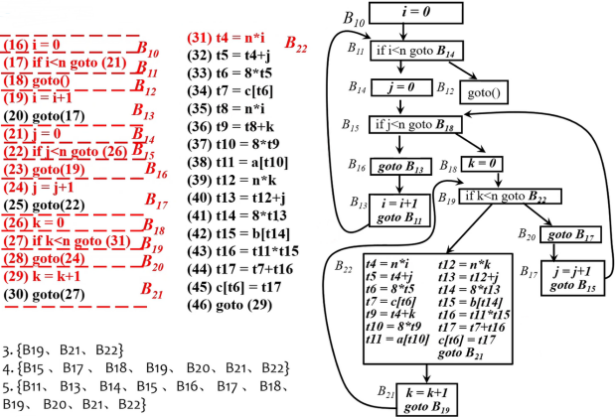
19.4
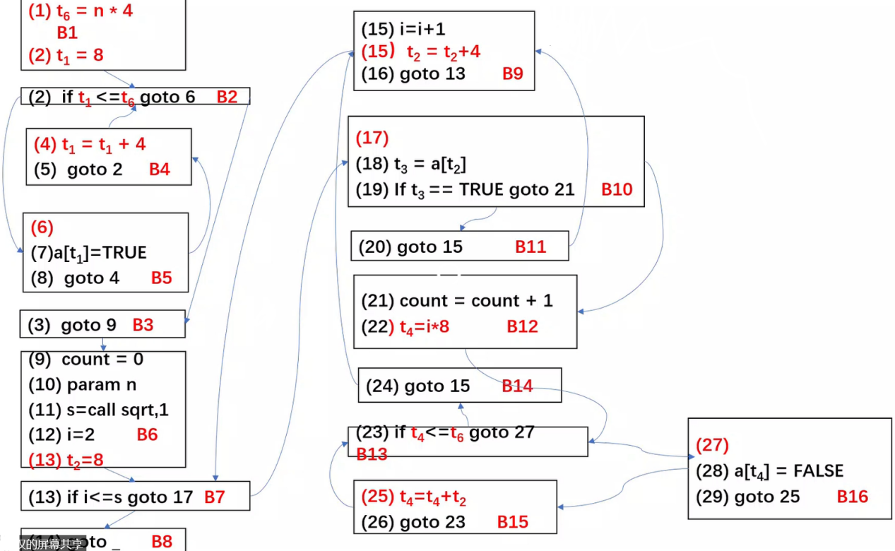
19.5
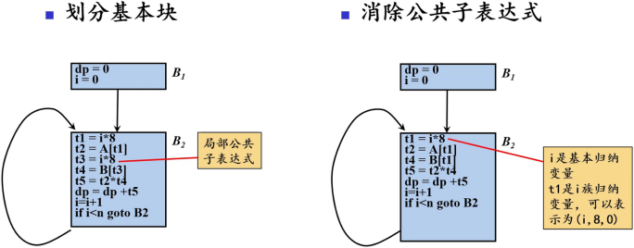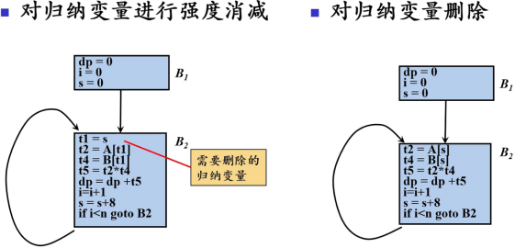
19.6
支配关系：B1->B1~B6;B2->B2~B6;B3->B3~B6;B4->B4;B5->B5~B6;B6->B6
支配节点树：B1->B2->B3->B4(->B5->B6)（B3->B4和B3->B5是分支）
回边（自然循环）：5->2(2 3 4 5);4->3(3 4)
19.7
支配关系：B1->B1~B6;B2->B2~B6;B3->B3~B6;B4->B4~B6;B5->B5;B6->B6
支配节点树：B1->B2->B3->B4->B5(->B6)（B4->B5和B4->B6是分支）
回边（自然循环）：2->2(2);3->3(3);5->2(2 3 4 5)
19.8
支配关系：B1->B1~B6;B2->B2~B6;B3->B3~B6;B4->B4~B6;B5->B5~B6;B6->B6
支配节点树：B1->B2->B3->B4->B5->B6（直筒树，没有分支）
回边（自然循环）：4->2(2 3 4);3->3(3);6->6(6)
19.9
支配关系：B1->B1~B10;B2->B2~B10;B3->B3~B10;B4->B4~B10;B5->B5~B10; B6->B6~B10;B7->B7~B10;B8->B8~B10;B9->B9~B10;B10->B10
支配节点树：B1->B2->B3->B4->B5->B6->B7->B8->B9->B10（直筒树，没有分支）
回边（自然循环）：4->2(2 3 4);3->3(3);10->6(6 7 8 9 10);9->7(7 8 9);8->(8)
19.10
支配关系：B1->B1~B9;B2->B2~B9;B3->B3~B9;B4->B4~B9;B5->B5;B6->B6~B8; B7->B7~B8;B8->B8;B9->B9
支配节点树：B1->B2->B3->B4->B5(->B6->B7->B8)(->B9)（B4->B5、B4->B6->B7->B8和B4->B9是分支）
回边（自然循环）：2->2(2);7->7(7);9->4(4 5 6 7 8 9)

